Медицинская профилактика – это  область медицины, призванная  обеспечить поддержание и улучшение  здоровья людей путем проведения  предупредительных мероприятий и  оказания социально-медицинской  помощи, также направленная на профилактику заболеваемости населения, создание благоприятных условий для сохранения его здоровья и обеспечение санитарно-эпидемиологического благополучия.  В основную деятельность специалистов этой области входят:  - наблюдение за распространением и влиянием инфекций;  - проведение медосмотров и  мероприятий по вакцинации как в  государственных, так и частных  организациях;  - отслеживание качества питания в общественных учреждениях (школах, больницах, детских лагерях);  - разработка санитарных правил и норм;  - исследование водоемов и воздуха на предмет загрязнений и содержания примесей;  - ознакомление людей с санитарными правилами и нормами, демонстрация их корректного исполнения и соблюдения.  Выпускники медико-профилактического факультета или института, медицинских учреждений среднего профессионального образования могут претендовать на вакансии Управления Федеральной службы по надзору в сфере защиты прав потребителей и благополучия человека по Республике Ингушетия», Федерального бюджетного учреждения здравоохранения «Центр гигиены и эпидемиологии в Республике Ингушетия».  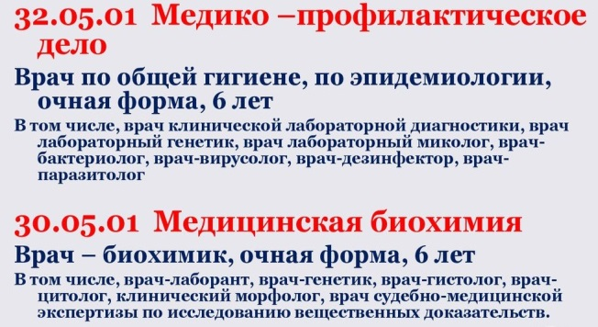 |  | Что такое профессия?  Профессия — это вид деятельности, связанный с определенными знаниями, навыками и квалификацией, который требует профессионального образования.  Профессия является источником существования.  Что такое специальность?  Специальность — это конкретная область деятельности, на которую получены знания и навыки в рамках определенной профессии.  Выбор профессии - это один из самых  первых осознанных и ответственных шагов в жизни любого человека.  Правильно выбранная профессия оказывает положительное влияние на состояние, самочувствие и самооценку человека. Соответственно, выбор профессии в жизни человека играет очень важную роль.  Самая необходимая людям для сохранения здоровья и благородная сфера деятельности  – это медицина.  Самой актуальной является предупредительная медицина, в которой важно не просто вылечить болезнь, когда она уже поразила человека, а предупредить ее появление.  За профессией медико-профилактического дела кроется важное для здоровья направление, и каждый, кто решил посвятить себя этой сфере, должен понимать это в полной мере.  Выпускники медицинских вузов по направлению «Медико-профилактическое дело» занимаются не лечением, а организацией предупредительных мероприятий и оказанием медико-социальной помощи.  Выбор профессии –серьезный и ответственный шаг, от которого зависит  Твое будущее!  Сделай правильный выбор!  Управление Роспотребнадзора по Республике Ингушетия  Телефон: 8 (873) 455-03-21 |  | 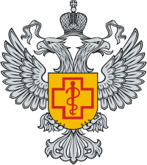  Управление Федеральной службы по надзору  в сфере защиты прав потребителей и благополучия человека  по Республике Ингушетия  Памятка выпускнику  Что такое профессия?  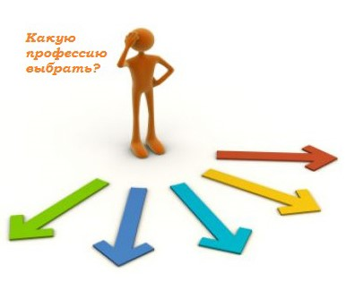




ЧТО ТАКОЕ ПРОФЕССИЯ?  Трудовая деятельность  человека считается  профессиональной, если:  -занимающийся ею человек имеет определенный уровень  квалификации: знаний, умений, мастерства (обычно подтвержденный специальными документами – аттестатами, сертификатами, дипломами);  -является товаром, который продается на рынке труда и служит источником доходов человека.  «Специальность» - это вид занятий в рамках одной профессии. Например,  профессия – врач. Специальности – врач- терапевт, врач-окулист, врач-хирург,  врач-психиатр,  медико-профилактическое дело.  Медицинская профилактика – это область медицины, призванная обеспечить поддержание и улучшение здоровья людей путем проведения предупредительных мероприятий и оказания социально-медицинской помощи, также направленная на профилактику заболеваемости населения, создание благоприятных условий для сохранения его здоровья и обеспечение санитарно-эпидемиологического благополучия.   |  | Требования к уровню усвоения  Выпускник должен знать:  - Формы и методы научного познания;  - Морально-этические нормы, правила и прототипы поведения врача - исследователя;  - Порядок сбора, хранения, поиска, обработки, преобразования, распространение информации, использование информационно-компьютерных систем в медицине;  - Научные основы гигиенического нормирования;  - Виды эпидемиологических исследований, их назначение;  - Методы установления причинно-следственных связей между состоянием среды обитания и здоровья человека;  - Основы доказательной медицины.  Выпускник должен уметь:  - Оценивать параметры деятельности систем организма;  - Интерпретировать результаты наиболее распространенных методов;  - Выявлять факторы рисков основных заболеваний;  - Проводить статистическую обработку экспериментальных данных;  - Формулировать выводы на основе поставленной цели исследования, полученных результатов и оценки погрешностей;  - Прослеживать возможность исследования в профилактике заболеваний;  - Исследовать комплексные медико-технологические системы в процессе профилактической деятельности; |  | - Проводить текстовую и графическую обработку документов;  - Самостоятельно работать с литературой.  Выпускник должен владеть:  - Навыками изложения самостоятельной точки зрения, анализа и логического мышления, публичной речи;  - Принципами врачебной деонтологии и медицинской этики;  - Базовыми технологиями преобразования информации;  - Методикой сбора и анализа социально-гигиенической информации.  



